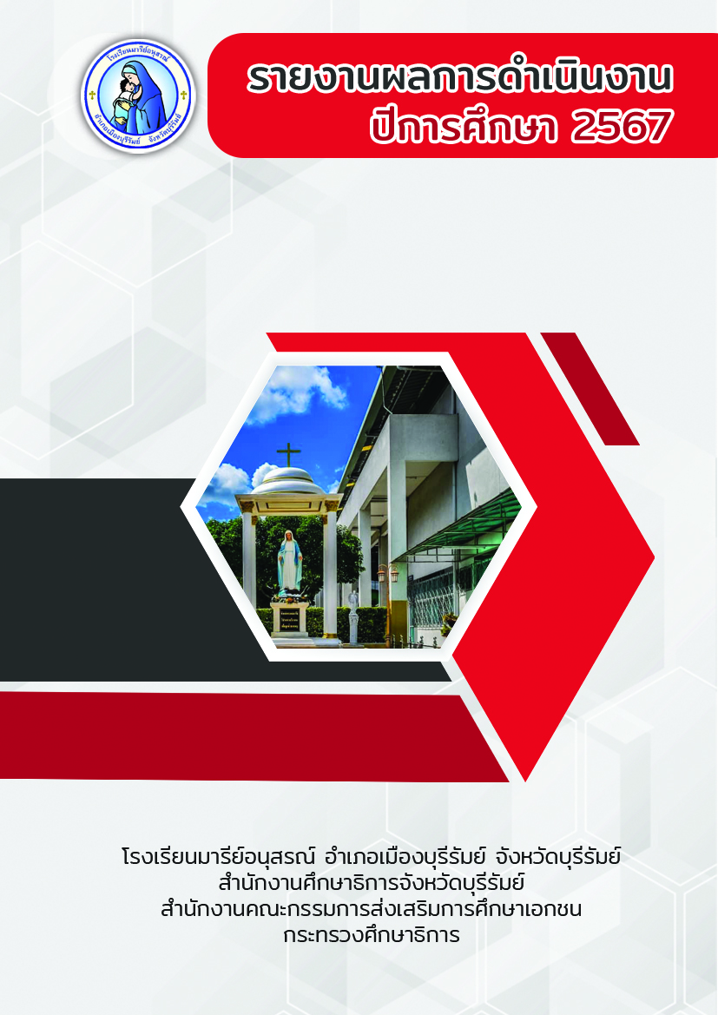
ฝ่ายวิชาการ
โครงการพัฒนาประสิทธิภาพ
ระบบงานวัดผลประเมินผลและงานทะเบียน

คำนำ
เอกสารฉบับนี้ เป็นรายงานโครงการพัฒนาประสิทธิภาพระบบงานวัดผลประเมินผลและงานทะเบียน
ส่งเสริมและพัฒนาประสิทธิภาพการบริหารงานวิชาการให้มีคุณภาพ สอดคล้องกับกลยุทธ์ มาตรฐานของโรงเรียน และสอดคล้องกับนโยบายของกระทรวงศึกษาธิการ โดยการพัฒนาระบบงานวัดผลประเมินผลและงานทะเบียน ซึ่งเป็นอีกระบบงานหนึ่งในฝ่ายงานวิชาการที่ต้องมีการประสานงานทั้งครู นักเรียน และผู้ปกครอง ในการดำเนินการประสานงานกับงานทะเบียน ซึ่งต้องมีความถูกต้อง รวดเร็ว และในการใช้ระบบประมวลผลต่างๆ รวมถึงรวบรวมการจัดเก็บข้อมูล โดยใช้ระบบ MASS ผ่านระบบคอมพิวเตอร์ และระบบ School Bright ผ่านระบบอินเตอร์เน็ต ในการบริหารจัดการอย่างเป็นระบบ รวมทั้งวัสดุอุปกรณ์ต่างๆ จนถึงเครื่องมือเทคโนโลยีในการจัดเก็บรวบรวมฐานข้อมูล เพื่อสอดคล้องกับหลักการตามแนวปฏิบัติการวัดและประเมินผลการเรียนรู้ ตามหลักสูตรแกนกลางการศึกษาขั้นพื้นฐานพุทธศักราช 2551
ทั้งนี้ฝ่ายผู้จัดทำโครงการขอขอบพระคุณ ขอขอบพระคุณคณะผู้บริหารที่ส่งเสริมสนับสนุน คอยให้คำแนะนำด้านการจัดทำโครงการ ฝ่ายผู้จัดทำโครางการหวังเป็นอย่างยิ่ง ว่าเอกสารฉบับนี้จะเป็นแนวทางในการจัดทำโครงการต่อไป

หากมีข้อผิดพลาดประการใดคณะผู้จัดทำจะได้นำไปปรับปรุงในครั้งต่อไป

นางสาวปราณี แสงรัมย์
ผู้จัดทำ

สารบัญ

เรื่อง หน้า
คำนำ ก
สารบัญ ข
รายงานสรุปแผนงานโครงการพัฒนาประสิทธิภาพระบบงานวัดผลประเมินผลและงานทะเบียน
ประจำปีการศึกษา 2567
สรุปผลการดำเนินงานตามตัวชี้วัดความสำเร็จ 1
- งบประมาณค่าใช้จ่าย 3
- สรุปผลการดำเนินกิจกรรม 4
ภาคผนวก 7
- สรุปกิจกรรมงานทะเบียน 8
- สรุปกิจกรรมงานวัดผลและเทียบโอนผลการเรียน 12
- รายละเอียดเอกสารประกอบการเบิกงบประมาณ 15
-

สรุป แผนงาน/โครงการ/กิจกรรม
ฝ่ายวิชาการ โรงเรียนมารีย์อนุสรณ์
ปีการศึกษา 2567
***********************************************************************************************
ลำดับที่ ปีการศึกษา 2567
โครงการพัฒนาประสิทธิภาพระบบงานวัดผลประเมินผลและงานทะเบียน
ชื่อโครงการ/ กิจกรรม
งานวัดผลประเมินผลและงานทะเบียน
วิชาการ
หน่วยงานที่รับผิดชอบ ฝ่าย
ตอบสนองแผนพัฒนาโรงเรียน:พันธกิจข้อที่ 2,6,8 กลยุทธข้อที่ 6,10,13 เป้าหมายข้อที่ 1,3,4,5
ตอบสนองมาตรฐานการศึกษา สมศ.รอบ 5: มาตรฐานที่ 2, 3 ตัวชี้วัดที่ 2.6, 3.1, 3.3
ตอบสนองมาตรฐานของโรงเรียน : มาตรฐานที่ 1, 2, 4, ตัวบ่งชี้ที่ 2.6, 3.1, 3.3
สอดคล้องกับนโยบายและจุดเน้นกระทรวงศึกษาธิการ 1, 2, 4, 5
ลักษณะโครงการ ประจำ ใหม่ ต่อเนื่อง
ผู้รับผิดชอบ นางสาวปราณี แสงรัมย์
ระยะเวลาดำเนินการ 3 มีนาคม 2567 - 31 มีนาคม 2568

1.หลักการและเหตุผล
กระทรวงศึกษาธิการได้ประกาศใช้หลักสูตรแกนกลางการศึกษาขั้นพื้นฐาน พุทธศักราช 2551 และมีผลบังคับใช้ทั่วประเทศ ในปีการศึกษา 2553 ที่กำหนดมาตรฐานการเรียนรู้เป็นเป้าหมาย ในการพัฒนาคุณภาพผู้เรียน โดยมาตรฐานการเรียนรู้ได้ระบุสิ่งที่ผู้เรียนพึงรู้และปฏิบัติได้ และมีแนวปฏิบัติการวัดและประเมินผลการเรียนรู้ ให้ข้อมูลเกี่ยวกับข้อแนะในการจัดทำระเบียบว่าด้วยการวัดและประเมินผลการเรียนของสถานศึกษา แนวปฏิบัติที่ดีในการวัดและประเมินผลการเรียนรู้ที่ถูกต้องตามหลักวิชา แนวทางการวัดและประเมินผลการเรียนรู้ในระดับชั้นเรียน ที่นำไปสู่การพัฒนาผู้เรียนให้เต็มศักยภาพ บนพื้นฐานของความแตกต่างระหว่างบุคคล
โรงเรียนมารีย์อนุสรณ์ จึงมีการพัฒนาระบบงานวัดผลและงานทะเบียน เพื่อส่งเสริมและพัฒนาประสิทธิภาพการบริหารงานวิชาการให้มีคุณภาพ สอดคล้องกับกลยุทธ์ มาตรฐานของโรงเรียน และสอดคล้องกับนโยบายของกระทรวงศึกษาธิการ โดยการพัฒนาระบบงานวัดผลประเมินผลและงานทะเบียน ซึ่งเป็นอีกระบบงานหนึ่งในฝ่ายงานวิชาการที่ต้องมีการประสานงานทั้งครู นักเรียน และผู้ปกครอง ในการดำเนินการประสานงานกับงานทะเบียน ซึ่งต้องมีความถูกต้อง รวดเร็ว และในการใช้ระบบประมวลผลต่างๆ รวมถึงรวบรวมการจัดเก็บข้อมูล โดยใช้ระบบ MASS ผ่านระบบคอมพิวเตอร์ และระบบ School Bright ผ่านระบบอินเตอร์เน็ต ในการบริหารจัดการอย่างเป็นระบบ สอดคล้องต่อการเปลี่ยนแปลงของโลกในทศวรรษที่ 21 มุ่งสู่มาตรฐานสากล รวมทั้งวัสดุอุปกรณ์ต่างๆ จนถึงเครื่องมือเทคโนโลยีในการจัดเก็บรวบรวมฐานข้อมูล ที่ส่งเสริมการรักษ์โลก การประหยัดพลังงานและอนุรักษ์สิ่งแวดล้อม เพื่อสอดคล้องกับหลักการตามแนวปฏิบัติการวัดและประเมินผลการเรียนรู้ ตามหลักสูตรแกนกลางการศึกษาขั้นพื้นฐานพุทธศักราช 2551

2. เป้าหมาย
2.1 เชิงปริมาณ
2.1.1 นักเรียนโรงเรียนมารีย์อนุสรณ์ ได้รับการประมวลผลการเรียนอย่างถูกต้องและรวดเร็ว โดยผ่าน การตรวจสอบหลักฐานที่ถูกต้อง สมบูรณ์ ตรงตามความประสงค์ในการใช้งาน ครบทุกคนคิดเป็น ร้อยละ 100
2.1.2 นักเรียนโรงเรียนมารีย์อนุสรณ์ และนักเรียนที่จบการศึกษาในปีการศึกษา ได้รับเอกสารทางการเรียน (ปพ.) โดยผ่านการตรวจสอบหลักฐานที่ถูกต้อง สมบูรณ์ ตรงตามความประสงค์ในการใช้งาน ครบทุกคน ผ่านเกณฑ์การจบการศึกษาภาคบังคับและขั้นพื้นฐาน ที่สอดคล้องกับหลักสูตรแกนกลางการศึกษาขั้นพื้นฐาน พ.ศ.2551 คิดเป็นร้อยละ 100
2.1.3 เพื่อให้สามารถตรวจสอบข้อมูลด้านงานทะเบียนนักเรียนได้ ร้อยละ 100
2.2 เชิงคุณภาพ
2.2.1 นักเรียนโรงเรียนมารีย์อนุสรณ์ ได้รับทราบผลการเรียนที่ถูกต้อง สมบูรณ์ และสามารถนำไปใช้ เป็นหลักฐานทางการศึกษาได้อย่างมีประสิทธิภาพ
2.2.2 นักเรียนโรงเรียนมารีย์อนุสรณ์ และนักเรียนที่จบการศึกษาในปีการศึกษา ได้รับเอกสารทางการเรียน (ปพ.) ครบถ้วน ถูกต้อง สมบูรณ์ สามารถนำไปใช้เป็นหลักฐานทางการศึกษาได้อย่างมีประสิทธิภาพ สอดคล้องกับหลักสูตรแกนกลางการศึกษาขั้นพื้นฐาน พ.ศ.2551
2.2.3 การจัดเก็บรวบรวมข้อมูลระบบงานทะเบียนมีประสิทธิภาพ ตรวจสอบได้
2.3 ตัวชี้วัดความสำเร็จ
2.3.1 มีระบบการจัดการงานวัดผลและประเมินผลที่มีคุณภาพ ถูกต้อง และเป็นปัจจุบัน
2.3.2 มีแบบฟอร์มและเครื่องมือวัดผลประเมินผลเป็นปัจจุบัน
2.3.3 มีระบบจัดเก็บรวบรวมข้อมูลผลสัมฤทธิ์ของผู้เรียนทั้ง 8 กลุ่มสาระเป็นปัจจุบัน
2.3.4 เทียบโอนผลการเรียนนักเรียนเป็นปัจจุบัน
2.3.5 นักเรียนโรงเรียนมารีย์อนุสรณ์ และนักเรียนที่จบการศึกษาในปีการศึกษา ได้รับเอกสารทางการเรียน (ปพ.) ครบถ้วน ถูกต้อง สมบูรณ์ ตามระยะเวลาที่กำหนด
2.3.6 ครู นักเรียน และผู้ปกครอง ตรวจสอบผลการเรียนผ่านระบบออนไลน์
2.3.7 จัดระบบงานทะเบียนนักเรียนเป็นปัจจุบัน
2.3.8 มีวัสดุอุปกรณ์ในการจัดเก็บหลักฐานงานทะเบียนที่เป็นสัดส่วน ปลอดภัย สืบค้นข้อมูลได้

3. สรุปวิธีการดำเนินการ (ที่ปฏิบัติจริง)
ประชุมวางแผนการดำเนินการในฝ่ายวิชาการเกี่ยวกับงานวัดผลประเมินผลและงานทะเบียน เพื่อกำหนดภาระงานและปฏิทินการดำเนินงานต่างๆ ของกิจกรรมแต่ละกิจกรรม ไม่ว่าจะเป็นในส่วนของงานทะเบียนที่เกี่ยวข้องกับการรับนักเรียนใหม่ในแต่ละภาคเรียนของปีการศึกษา 2567 การจัดห้องเรียนหรือการเลื่อนชั้นนักเรียน การเทียบโอนผลการเรียนนักเรียน งานวัดผลประเมินผลการเรียนนักเรียนในแต่ละภาคเรียนเพื่อสรุปผลสัมฤทธิ์ รายงานและติดตามนักเรียนสอบซ่อมรายวิชา ตลอดจนการจำหน่ายนักเรียนย้ายและนักเรียนที่จบการศึกษาประจำปีการศึกษา 2567
4. งบประมาณ
งบโรงเรียนตั้งไว้ 40,000 บาท
งบประมาณที่ใช้จ่ายจริง รวมเป็นเงิน 31,266 บาท คงเหลือ 8,734 บาท
ที่ | กิจกรรม | มาตรฐานที่ | ระยะเวลาดำเนินการ | ผู้รับผิดชอบ | งบประมาณ
1 | งานทะเบียน | 1, 2, 4 | ตลอดปีการศึกษา | ปราณี แสงรัมย์ | 25,346
2 | งานวัดผลและเทียบโอนผลการเรียน | 1, 2, 4 | ตลอดปีการศึกษา | ปราณี แสงรัมย์ | 5,920

5. เครื่องมือการติดตามและประเมินผล
กิจกรรม | ตัวชี้วัดความสำเร็จ | เครื่องมือที่ใช้
1. งานทะเบียน | 1. นักเรียนโรงเรียนมารีย์อนุสรณ์ และนักเรียนที่จบการศึกษาในปีการศึกษา ได้รับเอกสารทางการเรียน (ปพ.) ครบถ้วน ถูกต้อง สมบูรณ์ ตามระยะเวลาที่กำหนด ตรงตามความประสงค์ในการใช้งาน นักเรียนทุกคนผ่านเกณฑ์การจบการศึกษาภาคบังคับ และขั้นพื้นฐานที่สอดคล้องกับหลักสูตรแกนกลางการศึกษาขั้นพื้นฐาน พ.ศ.2551 (ฉบับปรับปรุง พ.ศ.2560)  2. จัดระบบงานทะเบียนนักเรียนเป็นปัจจุบัน | - เอกสารรายงานผล  - แบบรายงานผลการเรียน (ปพ.)  - แบบคำร้องขอเอกสารทางการเรียน  - แบบบันทึกการรับเอกสาร  - ทะเบียนคุมการออกเอกสารทางการเรียน (ปพ.)  - ระบบ MASS, School Bright และ REGIS  - เอกสารหลักฐานทางการเรียน  - แฟ้มจัดเก็บเอกสาร
กิจกรรม | ตัวชี้วัดความสำเร็จ | เครื่องมือที่ใช้
1. งานทะเบียน (ต่อ) | 3. มีวัสดุอุปกรณ์ในการจัดเก็บหลักฐานงานทะเบียนที่เป็นสัดส่วน ปลอดภัย สืบค้นข้อมูลได้
2. งานวัดผลและเทียบโอนผลการเรียน | 1. มีระบบการจัดการงานวัดผลและประเมินผลที่มีคุณภาพ ถูกต้อง และเป็นปัจจุบัน  2. มีแบบฟอร์มและเครื่องมือวัดผลประเมินผลเป็นปัจจุบัน  3. มีระบบจัดเก็บรวบรวมข้อมูลผลสัมฤทธิ์ของผู้เรียนทั้ง 8 กลุ่มสาระเป็นปัจจุบัน  4. ครู นักเรียน และผู้ปกครอง ตรวจสอบผลการเรียนผ่านระบบออนไลน์  5. เทียบโอนผลการเรียนนักเรียนเป็นปัจจุบัน | - เอกสารรายงานผล  - แบบรายงานผลการสอบวัดผล  - แบบประเมินตัวชี้วัด  - ระบบ School Bright และ REGIS  - แบบรายงานผลการประเมินและวัดผล  - แบบประเมิน  - เอกสารรายงานผลการเรียน  - แฟ้มประวัตินักเรียน

6. สรุปผลการดำเนินงาน
กิจกรรม | ตัวชี้วัดความสำเร็จ | สภาพความสำเร็จ |  | ผลการดำเนินงาน
กิจกรรม | ตัวชี้วัดความสำเร็จ | บรรลุ | ไม่บรรลุ | ผลการดำเนินงาน
1. งานทะเบียน | 1. นักเรียนโรงเรียนมารีย์อนุสรณ์ และนักเรียนที่จบการศึกษาในปีการศึกษา ได้รับเอกสารทางการเรียน (ปพ.) ครบถ้วน ถูกต้อง สมบูรณ์ ตามระยะเวลาที่กำหนด ตรงตามความประสงค์ในการใช้งาน นักเรียนทุกคนผ่านเกณฑ์การจบการศึกษาภาคบังคับ และขั้นพื้นฐานที่สอดคล้องกับหลักสูตรแกนกลางการศึกษาขั้นพื้นฐาน พ.ศ.2551 (ฉบับปรับปรุง พ.ศ.2560) | √ |  | นักเรียนโรงเรียนมารีย์อนุสรณ์ และนักเรียนที่จบการศึกษาในปีการศึกษา ได้รับเอกสารทางการเรียน (ปพ.) โดยผ่านการตรวจสอบหลักฐานที่ถูกต้อง สมบูรณ์ ตรงตามความประสงค์ในการใช้งาน ครบทุกคน ผ่านเกณฑ์การจบการศึกษาภาคบังคับและขั้นพื้นฐาน ที่สอดคล้องกับหลักสูตรแกนกลางการศึกษาขั้นพื้นฐาน พ.ศ.2551 คิดเป็นร้อยละ 100
กิจกรรม | ตัวชี้วัดความสำเร็จ | สภาพความสำเร็จ |  | ผลการดำเนินงาน
กิจกรรม | ตัวชี้วัดความสำเร็จ | บรรลุ | ไม่บรรลุ | ผลการดำเนินงาน
1. งานทะเบียน(ต่อ) | 2. จัดระบบงานทะเบียนนักเรียนเป็นปัจจุบัน | √ |  | สามารถตรวจสอบข้อมูลด้านงานทะเบียนนักเรียนได้ ร้อยละ 100
1. งานทะเบียน(ต่อ) | 3. มีวัสดุอุปกรณ์ในการจัดเก็บหลักฐานงานทะเบียนที่เป็นสัดส่วน ปลอดภัย สืบค้นข้อมูลได้ | √ |  | จัดเก็บรวบรวมข้อมูลระบบงานทะเบียนได้อย่างมีประสิทธิภาพ ตรวจสอบได้
2. งานวัดผลและเทียบโอนผลการเรียน | 1. มีระบบการจัดการงานวัดผลและประเมินผลที่มีคุณภาพ ถูกต้อง และเป็นปัจจุบัน | √ |  | นักเรียนโรงเรียนมารีย์อนุสรณ์ ได้รับทราบผลการเรียนที่ถูกต้อง สมบูรณ์ และสามารถนำไปใช้ เป็นหลักฐานทางการศึกษาได้อย่างมีประสิทธิภาพ
2. งานวัดผลและเทียบโอนผลการเรียน | 2. มีแบบฟอร์มและเครื่องมือวัดผลประเมินผลเป็นปัจจุบัน | √ |  | แบบฟอร์มและเครื่องมือวัดผลประเมินผลเป็นปัจจุบัน
2. งานวัดผลและเทียบโอนผลการเรียน | 3. มีระบบจัดเก็บรวบรวมข้อมูลผลสัมฤทธิ์ของผู้เรียนทั้ง 8 กลุ่มสาระเป็นปัจจุบัน | √ |  | มีระบบ School Bright ในการจัดเก็บข้อมูลผลสัมฤทธิ์ของผู้เรียนทั้ง 8 กลุ่มสาระเป็นปัจจุบัน
2. งานวัดผลและเทียบโอนผลการเรียน | 4. ครู นักเรียน และผู้ปกครอง ตรวจสอบผลการเรียนผ่านระบบออนไลน์ | √ |  | ครู นักเรียน และผู้ปกครอง ตรวจสอบผลการเรียนผ่านระบบออนไลน์ โดย School Bright
2. งานวัดผลและเทียบโอนผลการเรียน | 5. เทียบโอนผลการเรียนนักเรียนเป็นปัจจุบัน | √ |  | มีการเทียบโอนผลการเรียนนักเรียนครบถ้วนเป็นปัจจุบัน

7. สรุปผลในภาพรวม
7.1 จุดเด่นของแผนงาน/โครงการ/กิจกรรม ครั้งนี้
นักเรียนโรงเรียนมารีย์อนุสรณ์ และนักเรียนที่จบการศึกษาในปีการศึกษา ได้รับเอกสารทางการเรียน (ปพ.) ครบถ้วน ถูกต้อง สมบูรณ์ ตามระยะเวลาที่กำหนด ตรงตามความประสงค์ในการใช้งาน นักเรียนทุกคนผ่านเกณฑ์การจบการศึกษาภาคบังคับ และขั้นพื้นฐานที่สอดคล้องกับหลักสูตรแกนกลางการศึกษาขั้นพื้นฐาน พ.ศ.2551 (ฉบับปรับปรุง พ.ศ.2560)
โรงเรียนมารีย์อนุสรณ์ มีระบบการจัดการงานวัดผลและประเมินผลที่มีคุณภาพ ถูกต้อง และเป็นปัจจุบัน ตามแบบฟอร์มที่กำหนด ครู นักเรียน และผู้ปกครอง สามารถใช้งานและตรวจสอบผลการเรียนได้อย่างมีประสิทธิภาพ
7.2 จุดที่ควรพัฒนาของแผนงาน/โครงการ/กิจกรรม ครั้งนี้
มีระบบการจัดการงานวัดผลและประเมินผลยังมีข้อกำหนดในการใช้งานที่จำกัด ไม่สามารถแสดงผลให้ครบคุมการใช้งานในส่วนของการสรุปรายการต่างๆ ต้องมีการปรับปรุงระบบเพิ่มเติม
7.3 ข้อเสนอแนะเพื่อการพัฒนาแผนงาน/โครงการ/กิจกรรม ครั้งต่อไป
การรวบรวมเอกสารการเทียบโอนผลการเรียนนักเรียนค่อนข้างล่าช้า ส่งผลให้การเทียบโอนผลการเรียนล่าช้าในแต่ละภาคเรียน ควรมีการติดตามอย่างต่อเนื่องเป็นระยะมากยิ่งขึ้น
...............................................  ( นางสาวปราณี แสงรัมย์ )  ผู้รับผิดชอบโครงการ | 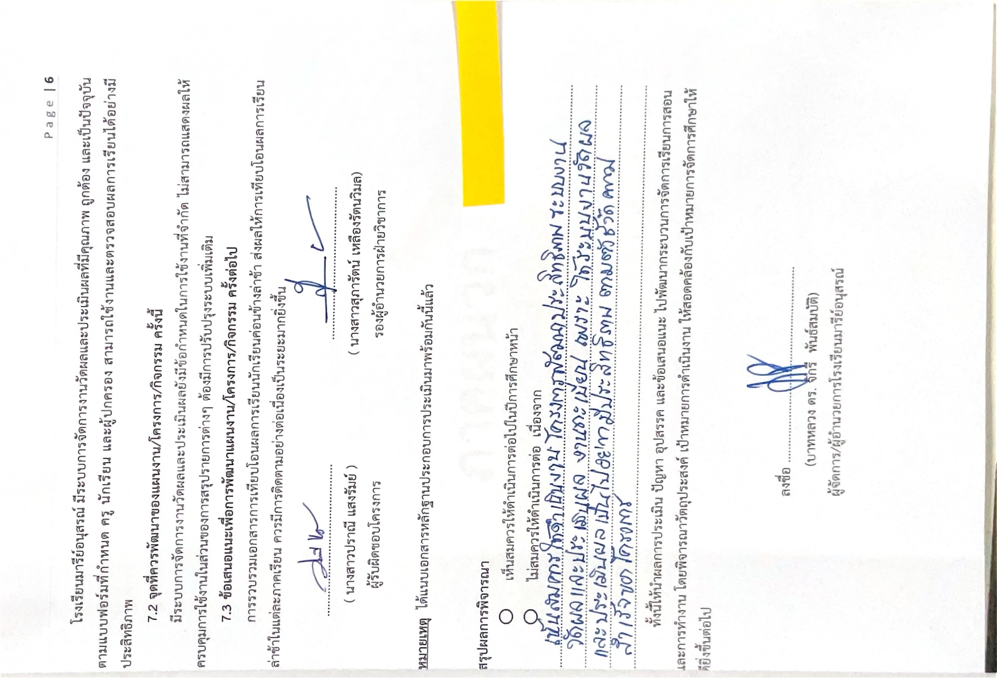  ...............................................  ( นางสาวสุภารัตน์ เหลืองรัตนวิมล)  รองผู้อำนวยการฝ่ายวิชาการ
หมายเหตุ ได้แนบเอกสารหลักฐานประกอบการประเมินมาพร้อมกันนี้แล้ว

สรุปผลการพิจารณา
เห็นสมควรให้ดำเนินการต่อไปในปีการศึกษาหน้า
ไม่สมควรให้ดำเนินการต่อ เนื่องจาก........................................................................................................................................................................................................................................................................................................................................................................
........................................................................................................................................................................................................................................................................................................................................................................
ทั้งนี้ให้นำผลการประเมิน ปัญหา อุปสรรค และข้อเสนอแนะ ไปพัฒนากระบวนการจัดการเรียนการสอนและการทำงาน โดยพิจารณาวัตถุประสงค์ เป้าหมายการดำเนินงาน ให้สอดคล้องกับเป้าหมายการจัดการศึกษาให้ดียิ่งขึ้นต่อไป

ลงชื่อ …………………………………………………….
(บาทหลวง ดร. จักรี พันธ์สมบัติ)
ผู้จัดการ/ผู้อำนวยการโรงเรียนมารีย์อนุสรณ์


ภาคผนวก
วิธีการดำเนินการ

กิจกรรม งานทะเบียน
โครงการ พัฒนาประสิทธิภาพระบบงานวัดผลประเมินผลและงานทะเบียน
เป้าหมาย เพื่อจัดซื้อแบบพิมพ์เอกสารสำคัญทางการศึกษาและวัสดุคุรุภัณฑ์สำหรับงานทะเบียน
กลยุทธ์ ข้อที่ 6
ระยะเวลาดำเนินงาน ปีการศึกษา 2567
ผู้รับผิดชอบ นางสาวปราณี แสงรัมย์

ที่ | ขั้นตอนกิจกรรม | ระยะเวลาดำเนินการ | ผู้รับผิดชอบ
1. | ขั้นวางแผน (P : PLAN)  - ประชุมวางแผนการดำเนินงาน  - สำรวจแบบฟอร์มเอกสารทางวิชาการ แบบ ปพ. ต่างๆ และวัสดุสำนักงาน อุปกรณ์คอมพิวเตอร์ พร้อมทั้งระบบอินเตอร์เน็ต  - จัดทำรายละเอียดโครงการ เสนอโครงการเพื่อขออนุมัติ | 10 มี.ค.2567  10-12 มี.ค.2567  27-29 มี.ค.2567 | นางสาวปราณี แสงรัมย์  นางสาวปราณี แสงรัมย์  นางสาวปราณี แสงรัมย์
2 | ขั้นดำเนินการ (D : DO)  - ปรับปีการศึกษาในระบบ MASS ระบบ School Bright และระบบREGIS พร้อมทั้งทำการเลื่อนชั้นนักเรียน  - สำรวจและรวบรวมข้อมูลนักเรียนที่เข้าใหม่ ลาออกและจำนวนนักเรียนทั้งหมดแต่ละระดับชั้น  - อนุมัตินักเรียนใหม่ กำหนดรหัสประจำตัวนักเรียน บันทึกประวัตินักเรียนใหม่ และจัดทำบัญชีเรียกชื่อนักเรียนแต่ละระดับชั้น ในระบบ MASS ระบบ School Bright และระบบ REGIS  - ประกาศรายชื่อนักเรียนประจำปีการศึกษา  - จัดทำบัญชีเรียกชื่อนักเรียนแต่ละห้อง แต่ละภาคเรียน  - จัดทำทะเบียนนักเรียนทั้งนักเรียนใหม่ นักเรียนลาออก และนักเรียนจบปีการศึกษา บันทึกลงเล่มทะเบียนนักเรียน | 1-10 พ.ค.2567  ตลอดปีการศึกษา  ตลอดปีการศึกษา  1 พ.ค.2567  ตลอดปีการศึกษา  ตลอดปีการศึกษา | นางสาวปราณี แสงรัมย์  นางสาวปราณี แสงรัมย์  นางสาวปราณี แสงรัมย์  นางสาวปราณี แสงรัมย์  นางสาวปราณี แสงรัมย์  นางสาวปราณี แสงรัมย์
ที่ | ขั้นตอนกิจกรรม | ระยะเวลาดำเนินการ | ผู้รับผิดชอบ
 | ขั้นดำเนินการ (D : DO) (ต่อ)  - จัดซื้อเอกสารเพื่อจัดทำหลักฐานทางการศึกษา ปพ. ต่างๆ  - จัดทำเอกสารหลักฐานทางการเรียนต่างๆ (ปพ.1-ปพ.7) ให้กับนักเรียนปัจจุบัน นักเรียนลาออก และนักเรียนจบปีการศึกษา | มิ.ย.2567  ตลอดปีการศึกษา | นางสาวปราณี แสงรัมย์  นางสาวปราณี แสงรัมย์
3 | ขั้นตรวจสอบติดตามประเมินผล  (C : CHECK)  - ประเมินความพึงพอใจของผู้ที่มีส่วนเกี่ยวข้อง  - ตรวจสอบ ติดตาม การดำเนินงานตามแผนงาน  - ปรับปรุงแก้ไขการดำเนินงานตามแผนงานที่ยังไม่สมบูรณ์  - ทบทวน แก้ไข ปรับปรุงเครื่องมือ  - สรุปและรายงานผลการดำเนินงาน | 1-10 เม.ย.2568 | นางสาวปราณี แสงรัมย์
4 | ขั้นรายงานปรับปรุงพัฒนา (A : ACT)  - ประชุมสะท้อนปัญหา  - รายงานผลการดำเนินงาน  - กำหนดแนวทางแก้ไข ปรับปรุง และพัฒนา การดำเนินงานในปีการศึกษาถัดไป | 11-15 เม.ย.2567 | นางสาวปราณี แสงรัมย์
5 | ขั้นการนำเสนอผลการดำเนินการ (A: Achievement)  - เผยแพร่ผลการเรียนผ่านระบบออนไลน์และรายงานผลการเรียนนักเรียนรายบุคคล (ปพ.6) | เม.ย.2567 | นางสาวปราณี แสงรัมย์

แบบประมาณการค่าใช้จ่าย
โครงการ/กิจกรรม งานทะเบียน
ฝ่าย วิชาการ
ลำดับ | รายการ | ขั้นกำหนดมาตรฐาน/คุณลักษณะเฉพาะคุณภาพ | ราคาต่อหน่วย |  | จำนวนหน่วย | รวมจำนวนเงิน |  | หมายเหตุ
ลำดับ | รายการ | ขั้นกำหนดมาตรฐาน/คุณลักษณะเฉพาะคุณภาพ | บาท | สต. | จำนวนหน่วย | บาท | สต. | หมายเหตุ
1 | กระดาษ A4 | IQ BRAND | 90 | - | 22 | 1,980 | -
2 | หมึกเครื่องปริ้น | Color fly CF279A | 360 | - | 14 | 5,040 | -
3 | หมึกเครื่องถ่ายเอกสาร | Toner Cartridge XE CP305 | 550 | - | 3 | 1,650 | -
4 | หมึกเครื่องโรเนียว | RISO INK S-8113UA | 1,200 | - | 2 | 2,400 | -
5 | กระดาษไขโรเนียว | RISO MASTER S-8188UA | 2,400 | - | 2 | 4,800 | -
6 | กระดาษการ์ดขาว 120 gsm. | HI-TECH | 60 | - | 24 | 1,440 | -
7 | ถ่ายเอกสาร ปพ.1 | ร้านถ่ายเอกสาร CP | 2 | - | 948 | 1,896 | -
8 | ปากกาหมึกซึมสีดำสำหรับเขียนทะเบียน | M&G OPUSS 0.38 | 15 | - | 10 | 150 | -
9 | ปพ.1 : ป ระเบียนแสดงผลการเรียน (ฉบับใช้กับคอมพิวเตอร์) | องค์การค้าของ สกสค. | 160 | - | 5 | 800 | -
10 | ปพ.1 : พ ระเบียนแสดงผลการเรียน (ฉบับใช้กับคอมพิวเตอร์) | องค์การค้าของ สกสค. | 160 | - | 5 | 800 | -
11 | ค่าขนส่งแบบพิมพ์ | องค์การค้าของ สกสค. | 48 | - | 1 | 48 | -
12 | ค่าส่งจดหมาย งานทะเบียน(ตรวจสอบวุฒิ) | ไปรษณีย์ไทย | - | - | - | 142 | -
13 | ค่าจัดซื้อเครื่องพิมพ์ | Laser HP 107A | 3,025 | - | 1 | 3,025 | -
14 | ค่าส่งเอกสานงานทะเบียน (ใบ ปพ.3) | ซ.จำนันท์ ไพรงาม | 68 | - | 1 | 68 | -
15 | หมึกเครื่องปริ้น | Color fly W1107A | 560 | - | 2 | 1,120 | -
16 | ปากกาหมึกซึมสีดำ | M&GOPUSS NO.0.38 | 15 | - | 7 | 105 | -
ลำดับ | รายการ | ขั้นกำหนดมาตรฐาน/คุณลักษณะเฉพาะคุณภาพ | ราคาต่อหน่วย |  | จำนวนหน่วย | รวมจำนวนเงิน |  | หมายเหตุ
ลำดับ | รายการ | ขั้นกำหนดมาตรฐาน/คุณลักษณะเฉพาะคุณภาพ | บาท | สต. | จำนวนหน่วย | บาท | สต. | หมายเหตุ
17 | ปากกาหมึกซึมสีแดง | FIZZ HI GRIP NO.0.38 | 15 | - | 1 | 15 | -
18 | หมึกแท่นประทับสีดำ | Horse | 35 | - | 1 | 35 | -
19 | กาวแท่ง | UHO | 30 | - | 2 | 60 | -
20 | ลูกแม็กซ์ | MAX NO.10 | 15 | - | 1 | 15 | -
21 | คลิปเสียบกระดาษ | Horse NO.1 | 12 | - | 1 | 12 | -
22 | ปากกาลบคำผิด | Pentel | 65 | - | 1 | 65 | -
23 | คลิปดำ 2 ขา | Horse NO.113 | 30 | - | 1 | 30 | -
รวมประมาณการค่าใช้จ่าย ( สองหมื่นหกพันแปดร้อยบาทถ้วน) |  |  |  |  |  | 25,346 | -
สรุปประเภทงบประมาณ
งบโรงเรียน 25,346 บาท งบจัดหา บาท
งบโครงการเรียนฟรี บาท

รวมเป็นเงิน 25,346 บาท

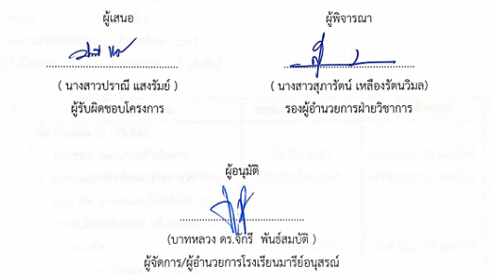

วิธีการดำเนินการ

กิจกรรม งานวัดผลและเทียบโอนผลการเรียน
โครงการ พัฒนาประสิทธิภาพระบบงานวัดผลประเมินผลและงานทะเบียน
เป้าหมาย เพื่อจัดทำเอกสารทางการเรียนและจัดซื้อวัสดุครุภัณฑ์งานวัดผลและเทียบโอนผลการเรียน
กลยุทธ์ ข้อที่ 6, 8, 13
ระยะเวลาดำเนินงาน ปีการศึกษา 2567
ผู้รับผิดชอบ นางสาวปราณี แสงรัมย์

ที่ | ขั้นตอนกิจกรรม | ระยะเวลาดำเนินการ | ผู้รับผิดชอบ
1 | ขั้นวางแผน (P : PLAN)  - ประชุมวงแผนดำเนินงาน  - สำรวจแบบฟอร์มเอกสารทางวิชาการ แบบ ปพ. ต่างๆ และวัสดุสำนักงาน อุปกรณ์คอมพิวเตอร์ พร้อมทั้งระบบอินเตอร์เน็ต  - จัดทำรายละเอียดโครงการ เสนอโครงการเพื่อขออนุมัติ | 10 มี.ค. 2567  10-12 มี.ค.2567  27-29 มี.ค.2567 | นางสาวปราณี แสงรัมย์  นางสาวปราณี แสงรัมย์  นางสาวปราณี แสงรัมย์
2 | ขั้นดำเนินการ (D : DO)  - กำหนดหลักสูตรในระบบลงทะเบียนเรียนประจำปีการศึกษา และลงทะเบียนครูผู้สอนประจำวิชา แต่ละระดับชั้น  - เปิดระบบงานวัดผลเพื่อประเมินผลการเรียนรู้ตามมาตรฐานตัวชี้วัดของแต่ละวิชาและระดับชั้น  - สำรวจข้อมูลผลการเรียนนักเรียนใหม่ และทำการเทียบโอนผลการเรียน ในระบบวัดผล School Bright  - สำรวจนักเรียนติด 0/ร และประกาศแจ้ง เพื่อดำเนินการแก้ไขผลการเรียนให้สมบูรณ์ | 1-5 พ.ค.2567  7 พ.ค.2567  ตลอดปีการศึกษา  ตลอดปีการศึกษา | นางสาวปราณี แสงรัมย์  นางสาวปราณี แสงรัมย์  นางสาวปราณี แสงรัมย์  นางสาวปราณี แสงรัมย์
ที่ | ขั้นตอนกิจกรรม | ระยะเวลาดำเนินการ | ผู้รับผิดชอบ
2 | ขั้นดำเนินการ (D : DO) ต่อ  - ตรวจสอบผลประเมินผลการเรียนรู้ตามมาตรฐานตัวชี้วัดของแต่ละวิชาและระดับชั้น ผ่านระบบ School Bright  - ประกาศผลการเรียนนักเรียนออนไลน์ | ตลอดปีการศึกษา  ต.ค.2567/มี.ค.2568 | นางสาวปราณี แสงรัมย์  นางสาวปราณี แสงรัมย์
3 | ขั้นตรวจสอบติดตามประเมินผล  (C : CHECK)  - ประเมินความพึงพอใจของผู้ที่มีส่วนเกี่ยวข้อง  - ตรวจสอบ ติดตาม การดำเนินงานตามแผนงาน  - ปรับปรุงแก้ไขการดำเนินงานตามแผนงานที่ยังไม่สมบูรณ์  - ทบทวน แก้ไข ปรับปรุงเครื่องมือ  - สรุปและรายงานผลการดำเนินงาน | 1-10 เม.ย.2568 | นางสาวปราณี แสงรัมย์
4 | ขั้น/รายงานปรับปรุงพัฒนา (A : ACT)  - ประชุมสะท้อนปัญหา  - รายงานผลการดำเนินงาน  - กำหนดแนวทางแก้ไข ปรับปรุง และพัฒนา การดำเนินงานในปีการศึกษาถัดไป | 11-15 เม.ย.2567 | นางสาวปราณี แสงรัมย์
5 | ขั้นการนำเสนอผลการดำเนินการ (A: Achievement)  - เผยแพร่ผลการเรียนผ่านระบบออนไลน์และรายงานผลการเรียนนักเรียนรายบุคคล (ปพ.6) | เม.ย.2567 | นางสาวปราณี แสงรัมย์

แบบประมาณการค่าใช้จ่าย
โครงการ/กิจกรรม งานวัดผลและเทียบโอนผลการเรียน
ฝ่าย วิชาการ
ลำดับ | รายการ | ขั้นกำหนดมาตรฐาน/คุณลักษณะเฉพาะคุณภาพ | ราคาต่อหน่วย |  | จำนวนหน่วย | รวมจำนวนเงิน |  |  | หมายเหตุ
ลำดับ | รายการ | ขั้นกำหนดมาตรฐาน/คุณลักษณะเฉพาะคุณภาพ | บาท | สต. | จำนวนหน่วย | บาท | สต. |  | หมายเหตุ
1 | กระดาษ A4 | IQ BRAND | 90 | - | 18 | 1,620 | -
2 | หมึกเครื่องปริ้น | Color fly CF279A | 360 | - | 4 | 1,440 | -
3 | หมึกเครื่องปริ้น | Color fly W1107A | 560 | - | 5 | 2,800 | -
4 | หมึกเครื่องถ่ายเอกสาร | Toner Cartridge XE CP305 | 550 | - | 5 | 2,750 | -
5 | ปากกาสีน้ำเงิน | QuanTum NO.0.7 | 12 | - | 5 | 60 | -
รวมประมาณการค่าใช้จ่าย ( หกสามร้อยบาทถ้วน) |  |  |  |  |  | 5,920 |  | -
สรุปประเภทงบประมาณ
งบโรงเรียน 5,920 บาท งบจัดหา บาท
งบโครงการเรียนฟรี บาท
รวมเป็นเงิน 5,920 บาท

รายละเอียด/เอกสารประกอบ
การเบิกจ่ายงบประมาณ

